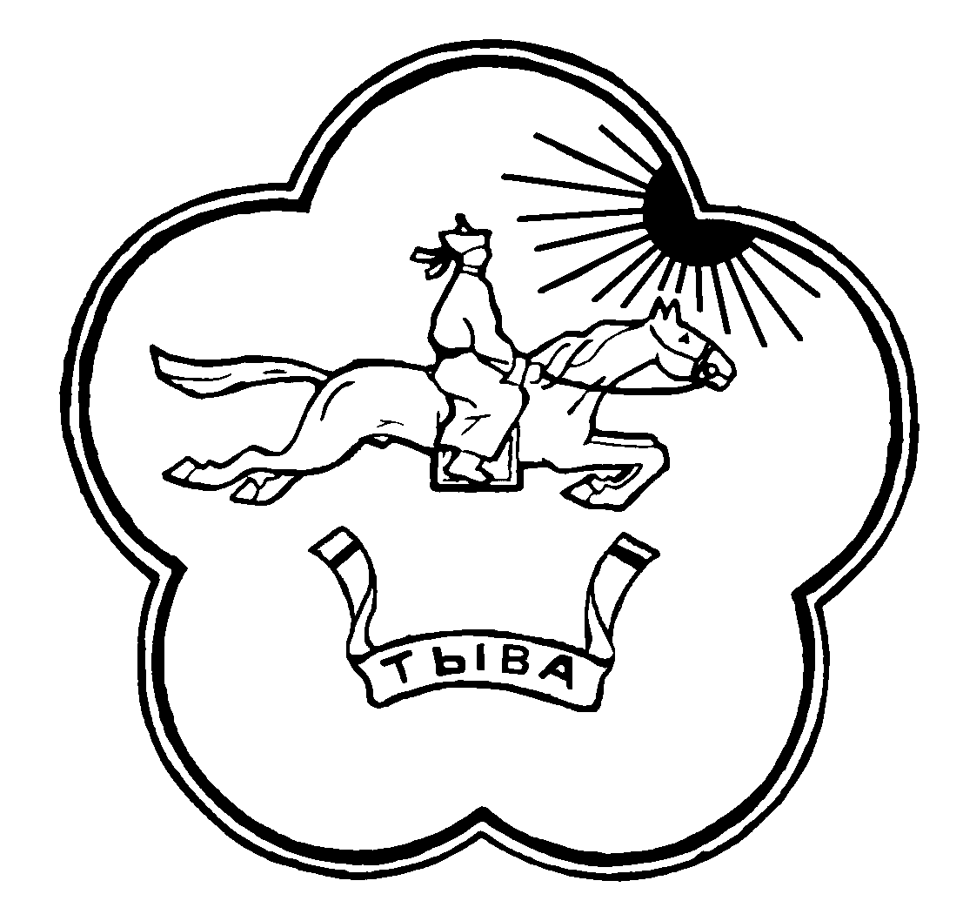
Государственное бюджетное учреждение
Республики Тыва
«ЦЕНТР ГОСУДАРСТВЕННОЙ КАДАСТРОВОЙ ОЦЕНКИ»
(ГБУ РТ «ЦГКО»)

ул. Щетинкина-Кравченко, 57, каб. 13-15, г. Кызыл, Республика Тыва, 667000
e-mail: tsgko17@mail.ru
тел: (39422) 3-37-03, 3-25-24

Исх. от_____________

На № от_____________

И.о. председателя администрации
Овюрского района
Республики Тыва

А.А. Куулар

Уважаемый Айдыс Алексеевич!
В соответствии с приказом Министерства земельных и имущественных отношений Республики Тыва от 25.12.2020 № 93 «О проведении в 2022, 2023 годах государственной кадастровой оценки объектов недвижимости» в 2022 году на территории Республики Тыва проведена государственная кадастровая оценка земельных участков всех категорий земель.
С промежуточными результатами государственной кадастровой оценки можно ознакомиться на сайте Государственного бюджетного учреждения Республики Тыва «Центр государственной кадастровой оценки» (далее – Учреждение) по ссылке: http://tsgko17.ru/promezhutochnye/.
Учреждение также направляет вам для ознакомления краткий анализ результатов государственной кадастровой оценки земельных участков, расположенных на территории Овюрского района Республики Тыва.
На основании вышеизложенного, администрации Овюрского района рекомендуем:
- провести анализ измененной кадастровой стоимости земельных участков, обратив внимание на земельные участки, кадастровая стоимость которых увеличилась или уменьшилась более чем на 30%;
- совместно с налоговым органом осуществить прогноз изменений налоговых платежей за земельный налог в связи с изменением величины налогооблагаемой базы;
- после 1 января 2023 г. в случае, если для расчета арендной платы использовалась кадастровая стоимость земельных участков направить уведомления арендаторам земельных участков об изменении кадастровой стоимости арендуемых земель, а также заключить с арендаторами земельных участков дополнительные соглашения к действующим договорам аренды об изменении арендной платы, в связи с изменением кадастровой стоимости объекта недвижимости.

Приложение:
- Электронный документ, xlsx (5 934 Кб);
- Анализ результатов объектов оценки, docx (31 Кб).

Директор М.М. Монгуш

Исполнитель: Ооржак А.Я.
(39422) 3-25-24

